Выбор программного обеспечения для работы с графическими объектами зависит от поставленных задач и определяет удобство и производительность работы, содержание и качество конечного результата. Существует множество графических программных средств, используемых в самых разных областях творческой деятельности. Рассмотрим наиболее популярные из них.

Программы рисования

Программы рисования используются в качестве дополнительных компонентов к программам полиграфии, анимации, презентации. Художникам, работающим на компьютере, наверняка будет интересен растровый графический редактор Fractal Design Painter. В нем имитируется работа инструментов: кисти, карандаша, пастели. Для большего удобства рекомендуется использовать планшет. Программа позволяет передавать множество цветовых эффектов, использовать фильтры Photoshop. Функции редактора Fractal Design Painter аналогичны функциям Painter, но получаемые изображения векторные. Для создания векторных иллюстраций широко применяют программу Macromedia Freehand. Ее отличительная черта — возможность вносить изменения в изображение в режиме предварительного просмотра. Предусмотрено также применение разнообразных средств, в результате чего достигаются эффекты прозрачности, трехмерности, многоцветных градиентных заливок.

Программы

Autocad

**AutoCAD** — двух- и трёхмерная [система автоматизированного проектирования](https://ru.wikipedia.org/wiki/%D0%A1%D0%90%D0%9F%D0%A0) и черчения, разработанная компанией [Autodesk](https://ru.wikipedia.org/wiki/Autodesk" \o "Autodesk). Первая версия системы была выпущена в 1982 году. AutoCAD и специализированные приложения на его основе нашли широкое применение в машиностроении, строительстве, архитектуре и других отраслях промышленности. Программа выпускается на 18 языках. Уровень локализации варьирует от полной адаптации до перевода только справочной документации. Русскоязычная версия локализована полностью, включая [интерфейс командной строки](https://ru.wikipedia.org/wiki/%D0%98%D0%BD%D1%82%D0%B5%D1%80%D1%84%D0%B5%D0%B9%D1%81_%D0%BA%D0%BE%D0%BC%D0%B0%D0%BD%D0%B4%D0%BD%D0%BE%D0%B9_%D1%81%D1%82%D1%80%D0%BE%D0%BA%D0%B8) и всю документацию, кроме руководства по программированию.

[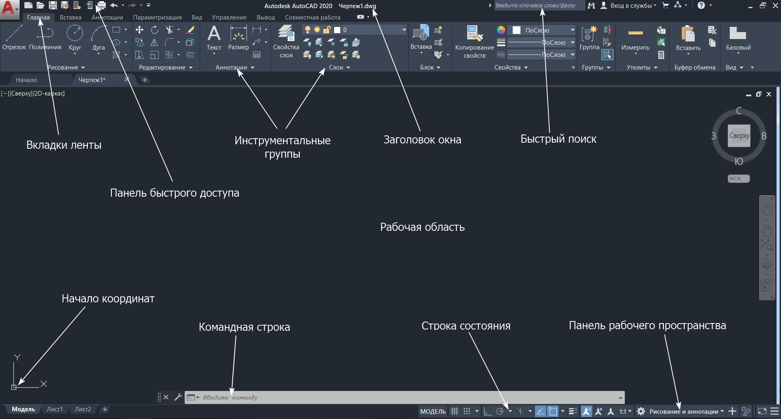](https://user70204.clients-cdnnow.ru/wp-content/uploads/2012/08/01-1.jpg)

* **Лента** — содержит сгруппированные по типам вкладки с собранными в них типовыми командами AutoCAD: Главная (Ноmе), Вставка (Insert), Аннотации (Annotate), **Параметризация** (Parametric), Вид (View), Управление (Manage), Вывод (Output), Совместная работа (Collaborate), Экспресс-инструменты (Express Tools);
* **Инструментальные группы–** каждая вкладка имеет набор инструментальных групп с набором пиктограмм, связанных с выполнением определенных команд AutoCAD;
* **Панель быстрого доступа** – позволяет вызывать часто используемые команды;
* **Рабочая область** — безграничная зона главного окна, предназначенная для разработки чертежей;
* **Командная строка** – окно, используемое для ввода команд и вывода информации о реакции на них системы;
* **Строка состояния** — строка, содержащая информацию о координатах перекрестия курсора, а также о состоянии режимов вычерчивания;
* **Быстрый поиск** — панель, позволяющая найти в справке интересующую информацию;
* **Заголовок окна** – отображает название текущего чертежа;
* **Панель рабочего пространства** — содержит в себе различные настройки по редактированию рабочего места пользователя, а также позволяет настраивать масштаб и отображение рабочей области.

**3DS MAX**

Первая версия пакета под названием 3D Studio DOS была выпущена в [1990 году](https://ru.wikipedia.org/wiki/1990_%D0%B3%D0%BE%D0%B4). Тогда разработками пакета занималась независимая студия Yost Group, созданная [программистом](https://ru.wikipedia.org/wiki/%D0%9F%D1%80%D0%BE%D0%B3%D1%80%D0%B0%D0%BC%D0%BC%D0%B8%D1%81%D1%82) Гари Йостом. Autodesk на первых порах занимался только изданием пакета. Существуют сведения, что Гари Йост покинул прежнее место работы после переговоров с Эриком Лайонсом (Eric Lyons), в то время директором по новым проектам Autodesk[[4]](https://ru.wikipedia.org/wiki/Autodesk_3ds_Max" \l "cite_note-4).

Первые четыре релиза носили наименование *3D Studio DOS* (1990—1994 годы). Затем пакет был переписан заново под [Windows NT](https://ru.wikipedia.org/wiki/Windows_NT" \o "Windows NT) и переименован в *3D Studio MAX* (1996—1999 годы). В 2000—2004 годах пакет выпускался под маркой *Discreet 3dsmax*, а с 2005 года — *Autodesk 3ds Max.*

Это кроссплатформенное приложение для разработки моделей, сцен, анимаций, материалов и всего, что связано с миром 3D. Все спецэффекты в кино, презентации новых моделей техники, одежды, авто — всё это заранее разработанные трёхмерные модели, которые потом превращаются в реальные объекты.

Профессионалы выбирают 3Ds Max по нескольким причинам, одна из которых — поддержка всех существующих скриптов и плагинов. Для мастера своего дела важнее всего неограниченный потенциал и возможности, а простота и удобство на втором месте.